ข่าวสั้นประชาสัมพันธ์

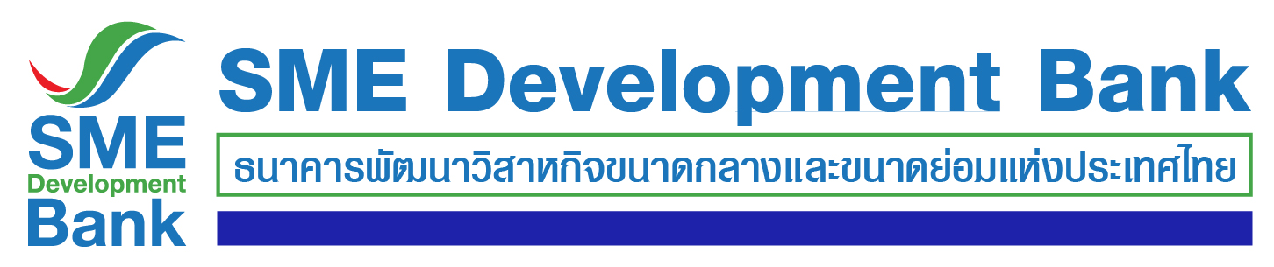

22 พฤศจิกายน 2564

**SME D Bank หนุนเอสเอ็มอีแดนอีสาน ร่วมมหกรรม MONEY EXPO KORAT**

**จัดเต็มโปรโมชั่นสินเชื่อดอกเบี้ยถูก ผ่อนนาน 10 ปี วงเงินกู้สูงสุดถึง 50 ลบ.**

**ธนาคารพัฒนาวิสาหกิจขนาดกลางและขนาดย่อมแห่งประเทศไทย (ธพว.)** หรือ **SME D Bank** ยกขบวนสินเชื่อดอกเบี้ยถูก วงเงินกู้สูงสุดถึง 50 ล้านบาทต่อราย เพื่อเอสเอ็มอีไทยแดนอีสาน พบได้ใน**งานมหกรรมการเงินโคราช ครั้งที่ 15 หรือ Money Expo Korat 2021 ระหว่างวันที่ 26-28 พฤศจิกายน 2564 ณ เอ็มซีซี ฮอลล์ ชั้น 3 ห้างสรรพสินค้าเดอะมอลล์ โคราช จังหวัดนครราชสีมา** **ที่บูธของ SME D Bank หมายเลข E4** ไฮไลท์สินเชื่อโปรโมชั่นสุดพิเศษ ตอบโจทย์ตรงใจผู้ประกอบการเอสเอ็มอี เช่น  **“สินเชื่อเพื่อยกระดับเศรษฐกิจชุมชน”** อัตราดอกเบี้ยถูกเริ่มต้น 2.875% ต่อปี 3 ปีแรก ผ่อนชำระได้นานสูงสุด 10 ปี เป็นต้น พิเศษ! ยื่นขอสินเชื่อภายในงาน พร้อมเอกสารเบื้องต้น บุคคลธรรมดา ใช้เพียง “ใบทะเบียนพาณิชย์” (ใบทะเบียนการค้า) หรือ นิติบุคคล ใช้เพียง “หนังสือรับรองนิติบุคคล” รับทันที ​STARBUCKS CARD มูลค่า 200 บาท (จำนวนจำกัด) หรือลงทะเบียนรับคำปรึกษาแนะนำสินเชื่อ รับฟรี “SME D Gift” สอบถามข้อมูลเพิ่มเติม Call Center 1357

* * * * * * * * * * * * * *

